1准备以下所有东西（别安装在C盘）

1.1运行环境
（以Windows为例）
Git - Install for Windows
Git - Install for Windows

1.2aria下载
如果你想用Aria2下载，还需要
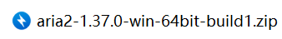
网址：https://github.com/aria2/aria2/releases

2.快速启动

2.1准备
打开以下程序
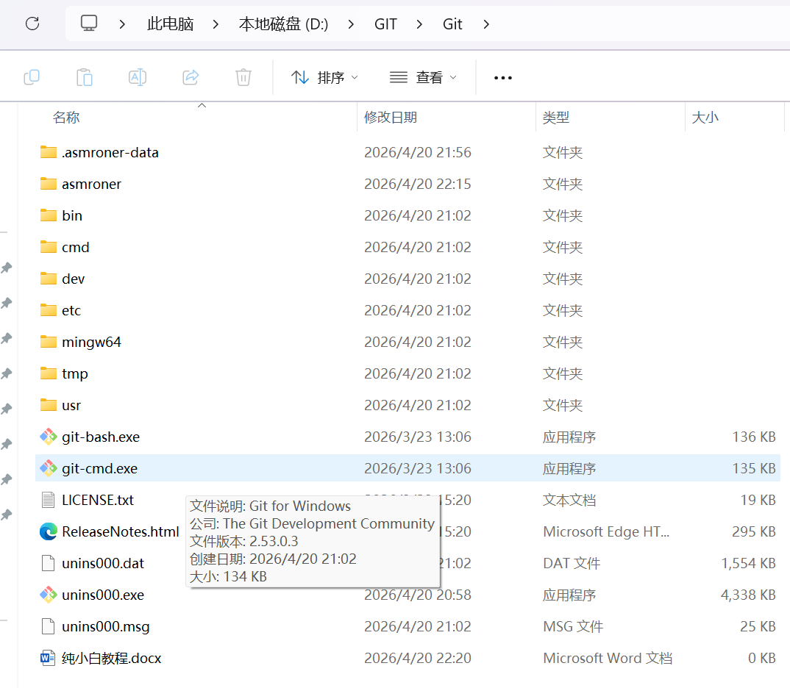
运行以下命令
https://github.com/fireinrain/asmr-downloader.git
或者直接下载code的压缩包并解压
fireinrain\asmr-downloader: A tool for download asmr media from asmr.one(Thanks for the asmr.one)
确保文件夹的名字为
而不是
运行以下命令
cd asmroner
若不行，请把文件夹拖过去
go build -o asmroner

2.2配置文件
./asmroner config（如果是windows斜杠得用\）

2.3（可选）idm
若不需要使用idm回车跳过即可
如果是想用idm的用户会在配置时遇到
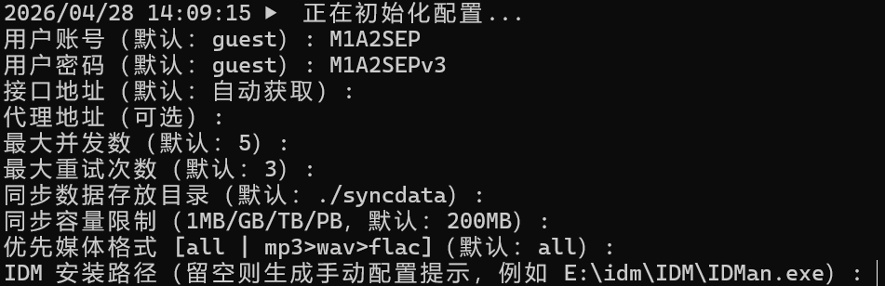
填入你计算机中idm的路径，（复制的话不要带引号）
"E:\idm\IDM\IDMan.exe"（错误示范）
E:\idm\IDM\IDMan.exe（正确示范）
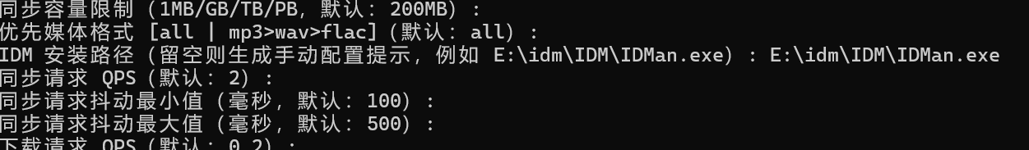
留空示范
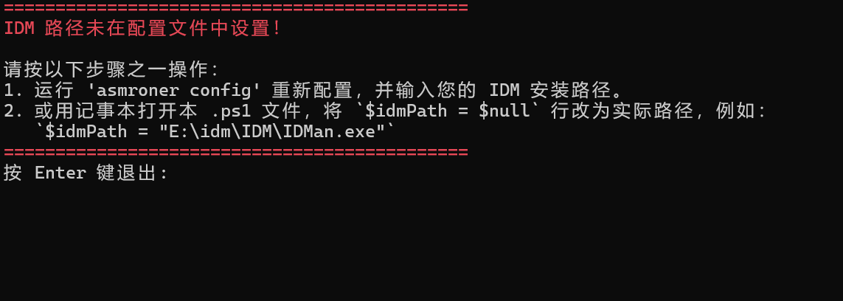

2.4export命令运行预览
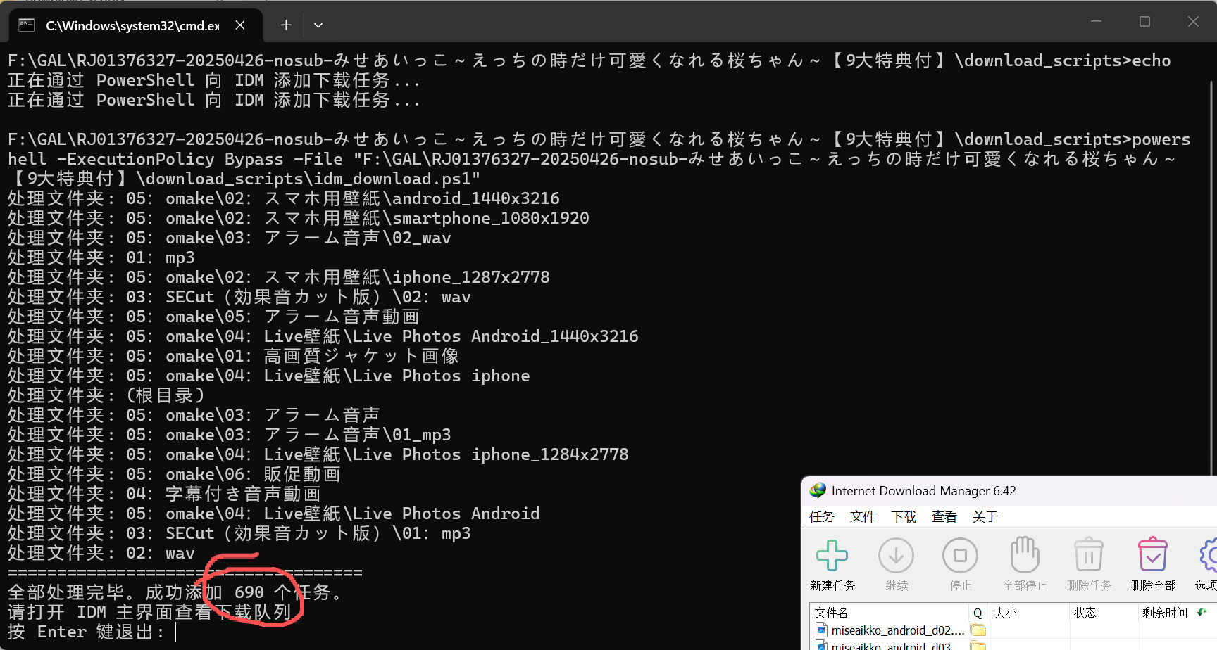
上图为导出作品的信息
下图为具体文件夹样子
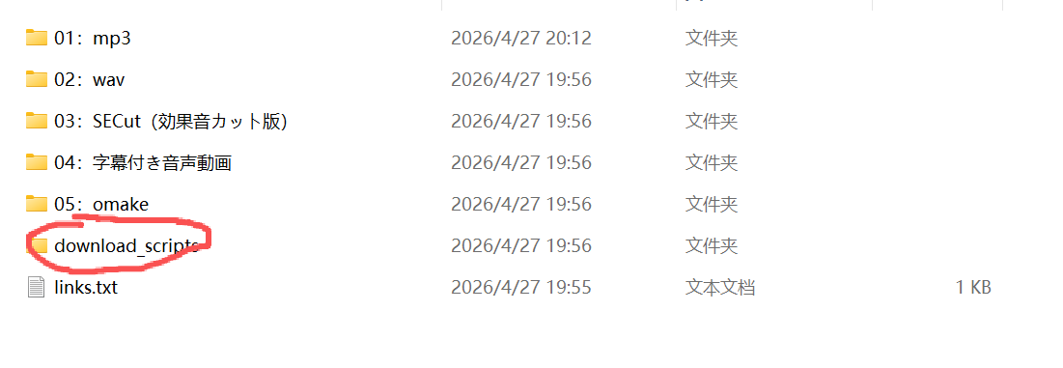
其中download_scripts是用于IDM、Aria2下载的，需要了解的请查看3、4

3.使用IDM下载
在使用IDM下载时，必须进行以下步骤
- 确定配置好你的idm路径（在配置文件中）或在启动bat后弹出提示框按指引修改。
打开idm进行以下修改
2.下载→选项→连接→默认最大连接数改为 4 （防止限速）
3.回到IDM主页，任务计划→队列中的文件→同时下载文件→ 2 （理由同上）
4.打开导出的文件夹并点击download_scripts
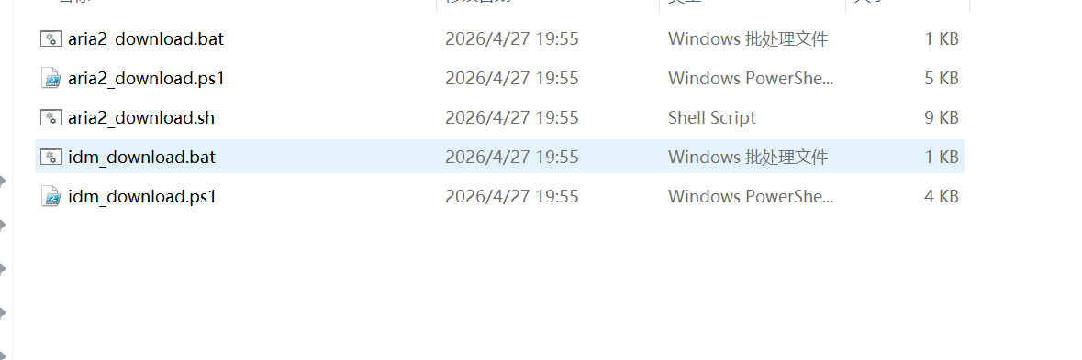
5.点击idm_download.bat开始导入下载链接
6.点击开始队列进行下载（可以边导入链接边下载）

4.使用Aria2 进行下载
将步骤一提到的

进行解压，得到
将该文件复制黏贴到download_scripts
运行aria2_download.bat
成功后应该是这个界面
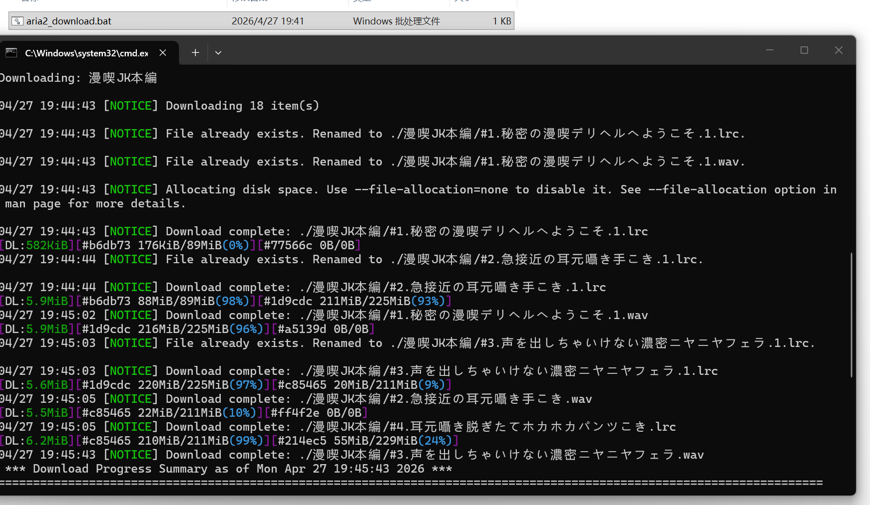
若是aria2的任务中断，可再次运行bat，任务会从断裂的地方继续。

5.下载结束
下载结束后，对应的的文件将存入对应目录中。

